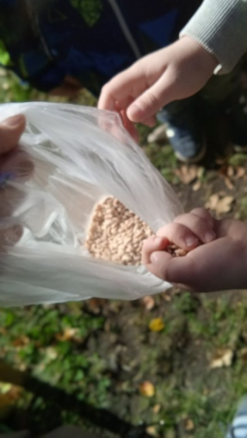https://x-lines.ru/letters/i/cyrillicscript/0394/bb2e11/30/0/4nqpbpqtomemmwf64gy7dysosdem5wcg4nhpdda.png Иногда взрослым любопытно наблюдать за изменениями погодных условий: как небо меняется перед дождем, как усиливается ветер и, наконец, когда падает первая капля. А как же радуются этому дети! По своей природе и по причине юного возраста, они полны любопытства и стремятся к новым открытиям.

Муниципальное автономное дошкольное образовательное учреждение Городского округа «город Ирбит»

Свердловской области «Детский сад №23»

На неделе с 16 по 20 сентября дети из группы «Пионеры», были ответственные за работу на метеостанции, расположенную на территории нашего детского сада. К этой роли ребята отнеслись ответственно!

Ребята задавали множество вопросов: почему движутся облака, с какой силой дует ветер и откуда появляется вода в облаках. Они узнали, что такое флюгер и как с его помощью можно следить за направлением ветра. Так же они увидели в деле солнечные часы и с помощью воспитателя попробовали определить время.

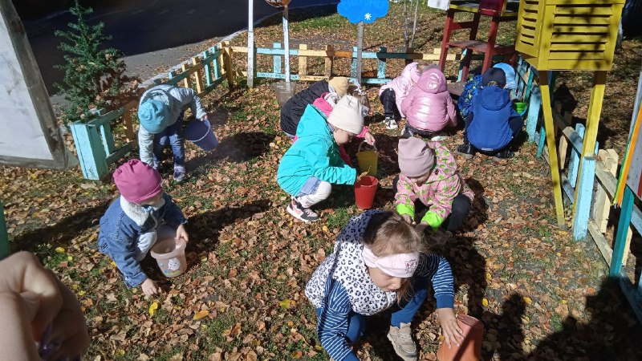 Дети расширили свои знания о спокойной и ветреной погоде, силы ветра и научились определять направление по окружающим объектам. Они узнали, как измеряют уровень осадков. Не забывали отмечать погоду в журнале. Обязательной частью ежедневного посещения станции являлось кормление птиц различными зернами, хлебными крошками, а так же поддержание чистоты.

Зафиксировав свой опыт на метеостанции, дети углубили свои представления о погоде и научились одеваться в соответствии с её изменениями.

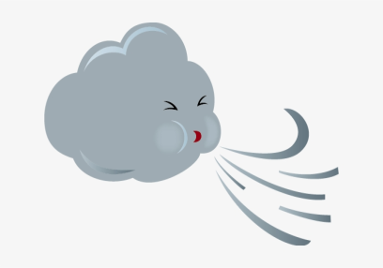 Работа на этом не заканчивается — в группе продолжаются занятия в уголке природы, где с воспитателем они ежедневно заполняют календарь природы, наблюдения, рисуют и проводят эксперименты.

